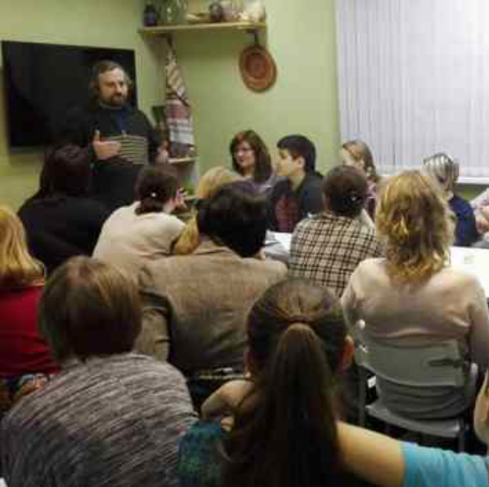

Приглашаем на обучающий цикл вебинаров для педагогов «Обучение детей/подростков навыкам безопасности».

Изменив свое поведение, и следуя ряду несложных правил, ваш ребенок сможет пресечь большинство преступных посягательств еще на стадии подготовки. Если же посягательство все же произойдет, ребенок будет знать, каким образом ему следует действовать и уметь это делать.

Главная особенность курса состоит в том, что он возник в результате обобщения практического опыта. При его создании автор лично интервьюировал многих людей прошедших через острые ситуации, офицеров МВД, ряд представителей преступного мира.

Формат и темы вебинаров:

№ | Тема | Дата и время | Ссылка для регистрации
1 | Безопасность ребенка/подростка на улице | 17.09.18 (понедельник)  с 14.00. по 16.00. по московскому времени | http://www.web-school-detsad.ru/cat/i/7570/
2 | Противодействие ребенка/подростка имущественным преступлениям (грабители, воры, мошенники) | 01.10.18 (понедельник)  с 14.00. по 16.00. по московскому времени | http://www.web-school-detsad.ru/cat/i/7571/
3 | Словесная самозащита ребенка/подростка. Противодействие недопустимым техникам: грубая словесная атака, манипуляция | 08.10.18 (понедельник)  с 14.00. по 16.00. по московскому времени | http://www.web-school-detsad.ru/cat/i/7572/
4 | Безопасность ребенка/подростка в сети | 15.10.18 (понедельник)  с 14.00. по 16.00. по московскому времени | http://www.web-school-detsad.ru/cat/i/7573/
5 | Сексуальная безопасность подростка. Вопросы психологической и физической безопасности | 22.10.18 (понедельник)  с 14.00. по 16.00. по московскому времени | http://www.web-school-detsad.ru/cat/i/7574/

Решаемые задачи лектория:

- Как сформировать нужные навыки самостоятельности и при этом обезопасить жизнь и здоровье?

- Как создать психологически комфортную среду, но главное - как быть в конфликтной среде?

Будут разобраны методические материалы - игры, формирующие навыки безопасности, в которые педагоги могут играть с учениками, в вопросах психологической безопасности - как помочь выработать умение говорить «Нет», противостоять дразнилкам, не вестись на «слабо».

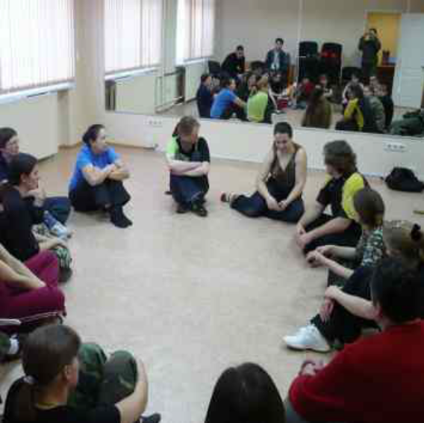

Школа Максима Беренова — это практические курсы по безопасности, объединение профессиональных инструкторов и большой опыт выхода детьми и взрослыми из опасных ситуаций. Регулярно проводятся различные курсы для детей, лектории для педагогов и родителей.

Максим Беренов
Президент Уральской федерации пластичных единоборств и фехтования.
Общий стаж преподавания боевых искусств и цигун 19 лет.
Универсальная боевая система УНИБОС — 19 лет.
Арнис Кали Эскрима – боевое искусство Филиппин – 14 лет.
Психотехники и цигун шоу дао – 19 лет.

Автор курса «Безопасность ребенка. Безопасность подростка»

Тренеры школы в г. Екатеринбург:
Коробкова Наталья
Кипибеда Ульяна
в г. Ульяновск
Немоляева Анна

Наши статьи по безопасности: http://безопасностьдети.рф/text/

Передачи с нами:
http://www.obltv.ru/broadcasting/programs/308481-sobytiya_itogi_dnya/releases/309346-bezopasnye_kanikuly/

http://www.obltv.ru/broadcasting/programs/294417-sobytiya_aktsent_s_evgeniem_eninym/releases/300922-maksim_berenov/

https://www.youtube.com/watch?v=vhEi3a9G0zk&feature=youtu.be

